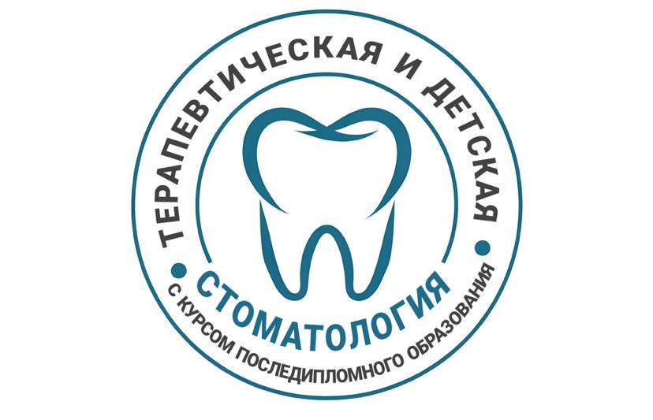

**II Внутривузовская олимпиада по ортодонтии**

состоится 12 мая 2025 года в 10.00 по адресу ул. Коммунистическая 9А, лекционный зал кафедры

К участию в олимпиаде приглашаются студенты 3-5 курсов стоматологического факультета.

Состав команды – 5 человек.

**Программа олимпиады:**

|  |  |
| --- | --- |
| **09:30** — **10:00** | **РЕГИСТРАЦИЯ УЧАСТНИКОВ ОЛИМПИАДЫ** |
| **10:00** — **10:15** | **ПРИВЕТСТВЕННОЕ СЛОВО** |
| **10:15** — **12:15** | **ОЛИМПИАДА В ФОРМАТЕ ИГРЫ "ЧТО?ГДЕ?КОГДА?"** |
| **12:15** — **12:30** | **ПОДВЕДЕНИЕ ИТОГОВ ОЛИМПИАДЫ. НАГРАЖДЕНИЕ ПОБЕДИТЕЛЕЙ И ПРИЗЁРОВ** |

**Регистрационная форма:**

Название команды:

Капитан:

|  |  |  |  |
| --- | --- | --- | --- |
| № | ФИО | Группа | Контактный телефон |
| 1 |  |  |  |
| 2 |  |  |  |
|  |  |  |  |
| 3 |  |  |  |
| 4 |  |  |  |
| 5 |  |  |  |

Заполненную регистрационную форму необходимо прислать до 25 апреля 2025 года на электронную почту: kuz.al.25@mail.ru

По интересующим вопросам обращаться к ассистенту кафедры Павлий Юлии Сергеевне, кабинет №4 кафедры терапевтической и детской стоматологии с курсом ПДО или к старосте МНО кафедры курсом ПДО, Кузнецовой Александре по телефону: